課題３　閾値処理

原画像には　以下の画像を用いた

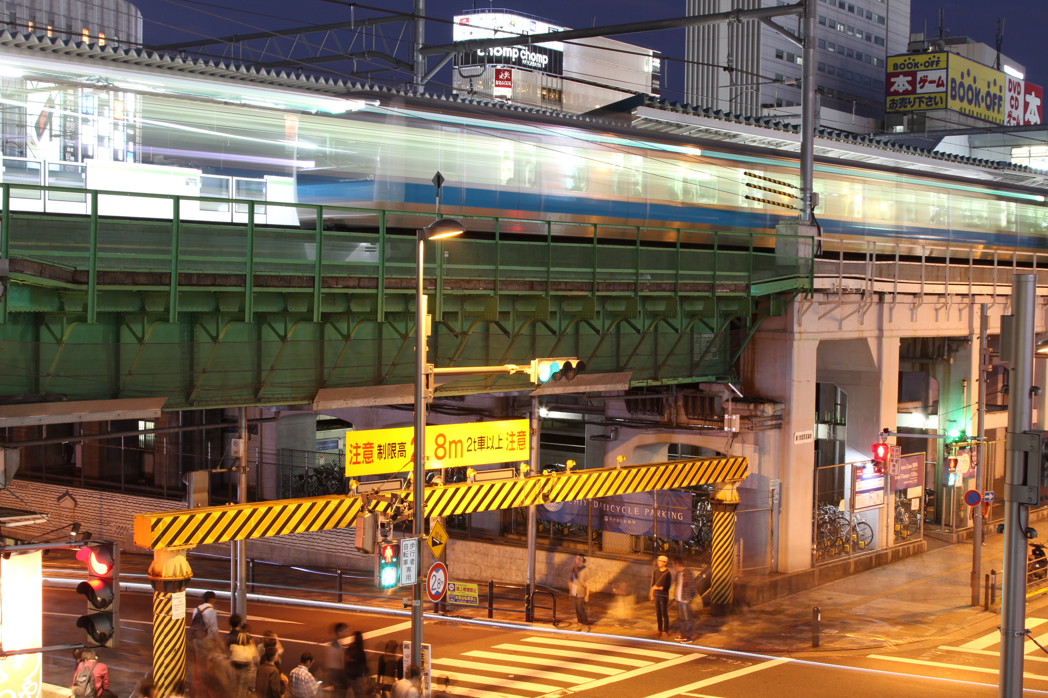

図1　原画像

この画像を白黒濃淡画像に変換し、各処理を行った。

IMG = ORG > 64; % 輝度値が64以上の画素を1，その他を0に変換

imagesc(IMG); colormap(gray); colorbar;

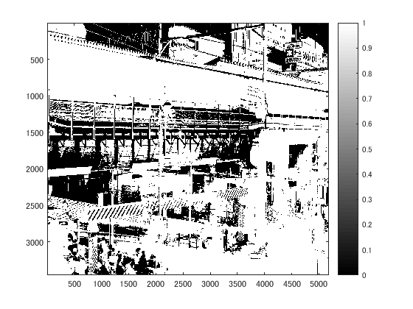

図2 輝度64以上を1とした場合

IMG = ORG > 96;

imagesc(IMG); colormap(gray); colorbar;

同様に輝度128,196についても行う

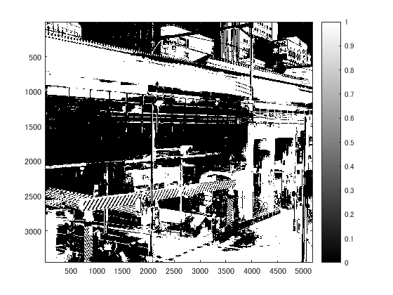

図3 輝度96以上を1とした場合

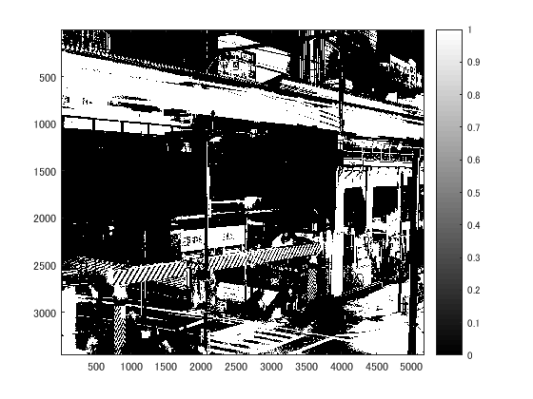

図4 輝度128以上を1とした場合

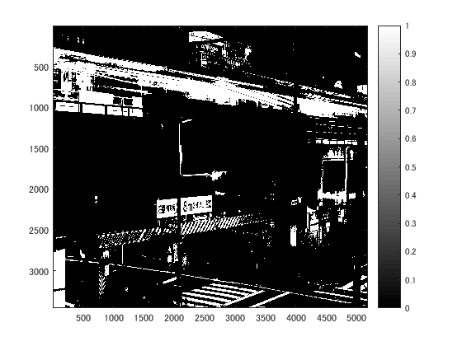

図 5 輝度192以上を1とした場合

基準の輝度値を高くするとより暗くなることが分かる

200以上では殆ど黒い画像になると考えられる。